# Anslut Halda M2 Taxameter till Bolt-appen

## Hämta Halda integrationsnyckel från Förarportalen.

Först behöver du hitta och kopiera Halda integrationsnyckeln från Förarportalen. Stegen visar hur man öppnar Partnerportalen och hittar integrationsnyckeln från Förarappen.

* Öppna förarappen, tryck på *Menyknappen* och sedan *Förarportal*. Detta kommer att öppna Profilsidan i Förarportalen.

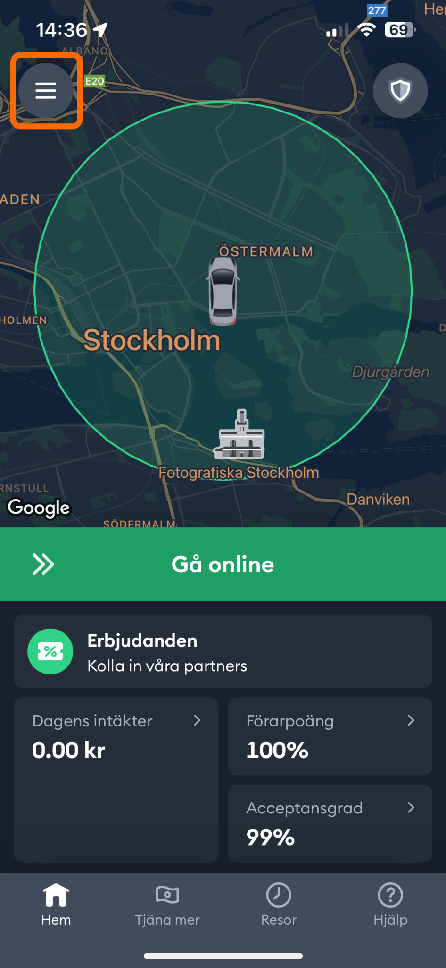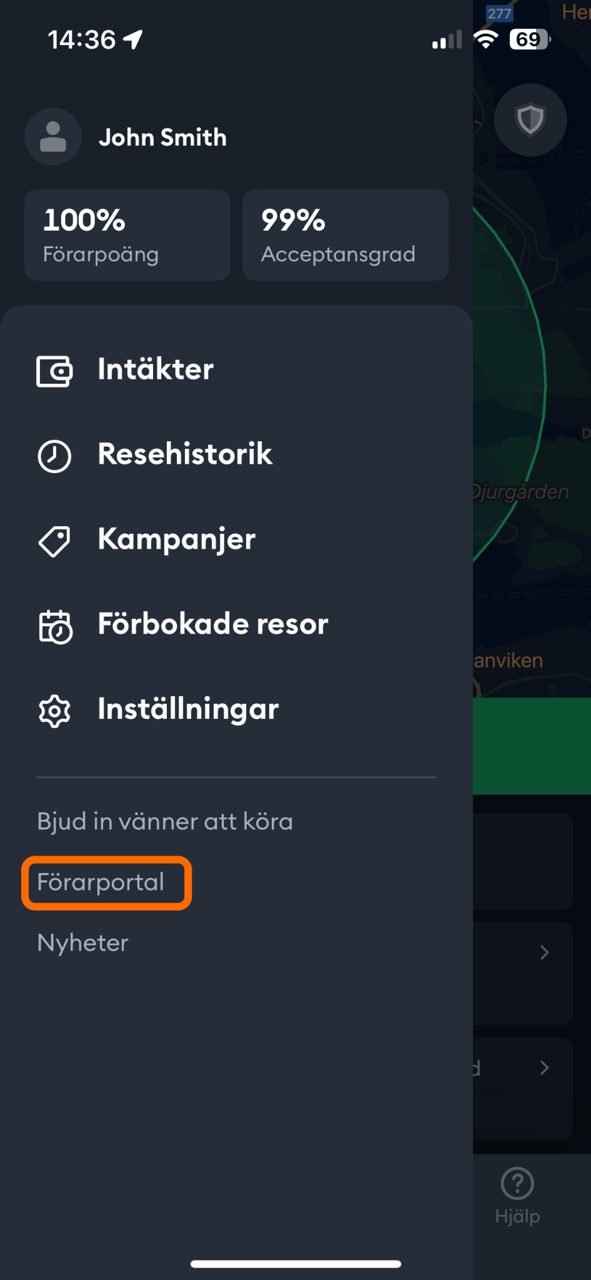

* Scrolla ned på profilsidan tills du kommer till avsnittet som heter “Anslut till Halda”. Detta avsnitt kommer att innehålla ett fält med en unik kod som krävs för att koppla beställningar som accepterats av den här föraren till deras taxameter.
* Kopiera integrationsnyckeln. Tänk på att nyckeln är känslig för stora och små bokstäver.

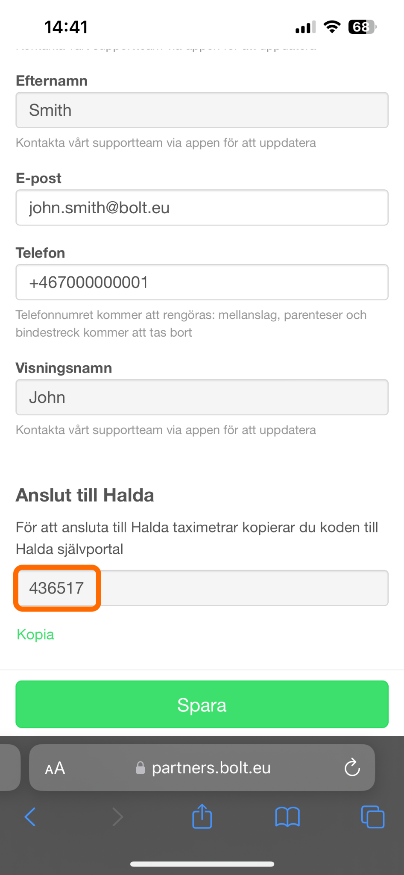

## Lägg till förare till Haldas portal “Åkarnet”

Föraren eller åkeriägaren bör lägga till integrationsnyckeln i Haldas självbetjäningsportal som "Bolt förarkod". **Observera att “Bolt förarkod” i detta fall inte är Bolts förar-ID, utan Haldas integrationsnyckel som kopierades i Förarportalen!**

* På förarsidan tryck på “*Lägg till en förare”.*
* Fyll i förardetaljer. Förnamn, efternamn och integrationsnyckel/Bolt förarkod **måste matcha exakt** med uppgifterna i Förarportalen. Integrationen kommer inte att aktiveras om namnet eller nyckeln inte matchar mellan Halda och Bolt.
* “Förarnummer” är numret som står på taxiförarlegitimationen och skall användas vid inloggning i taxametern.
* Integrationen aktiveras omedelbart efter att integrationskoden har registrerats hos Halda.

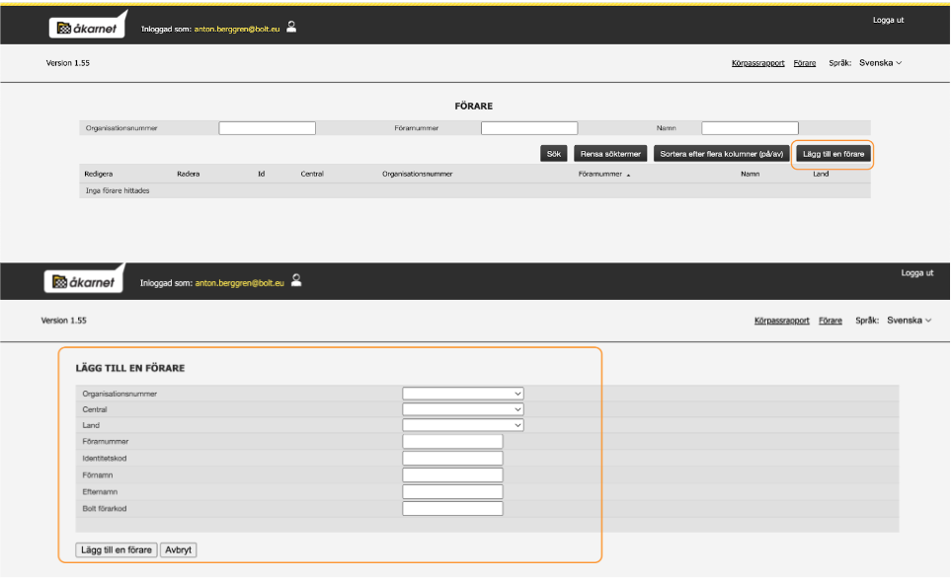

"Om du inte kan välja ditt organisationsnummer i portalen så behöver du först göra en sökning efter körpass enligt bilden. Om du inte hittar något körpass kan du göra en fastpriskörning på 0 kr och sedan logga ut från körpasset i taxametern. Sök sedan efter körpass i Åkernet på nytt."

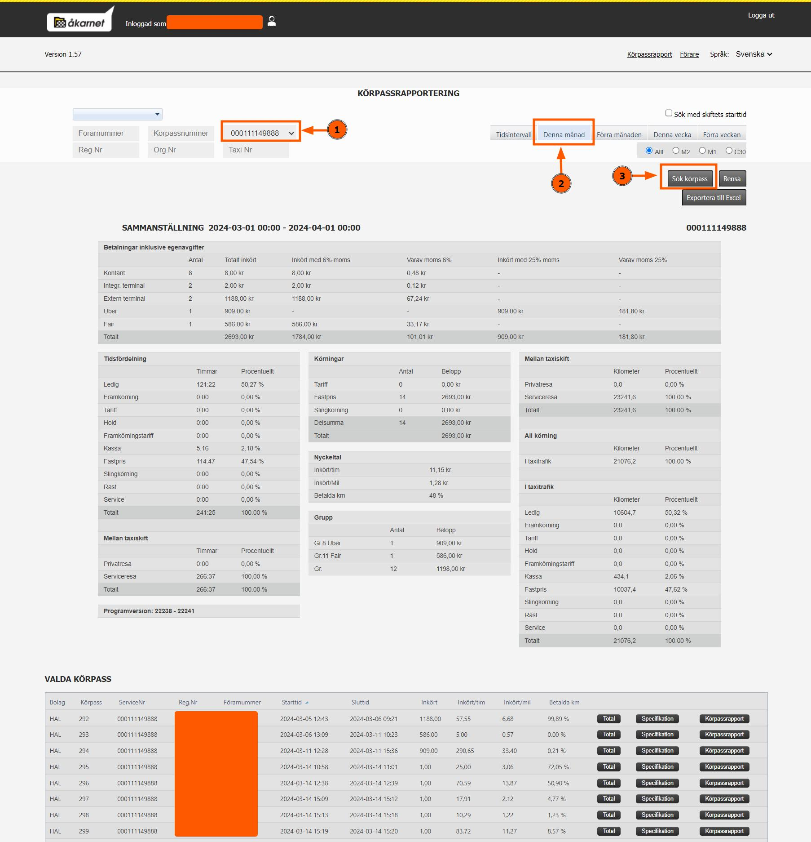

# Bolt-körningar med ansluten M2-taxameter

**Instruktioner för användning:**

Logga in i taxametern med förarkoden som står på taxiförarlegitimationen.

M2 är i “Ledig” status

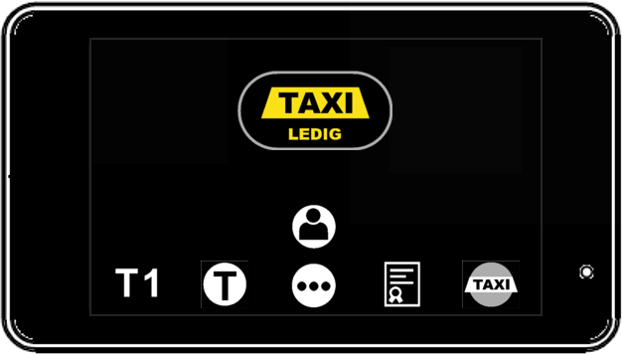

* **Bolt-föraren får en körning och föraren accepterar den.**
* **Bolt skickar bokningsinformation till M2.**
* M2 går till “kör till kund” - status
* Texten “Bolt bokning” visas i M2.

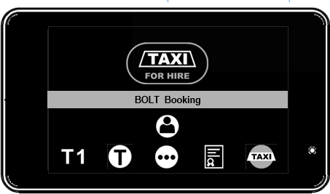

* **Bolt anländer till kunden och trycker på “vid kund” i Bolt-appen**
* **Bolt skickar pris info to M2**
  + M2 går till fast pris-läge och visar det uppskattade priset. Även 'grupp' = 'Bolt' och betalningen markeras som 'Bolt' (dc39)."

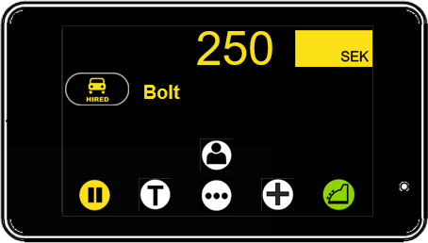

* Resan är klar. Bolt skickar den avslutade resan med det slutgiltiga priset. Det slutgiltiga priset kan skilja sig från det uppskattade priset (om det slutliga priset är högre än det gamla priset).
* M2 uppdaterar till det slutgiltiga priset.

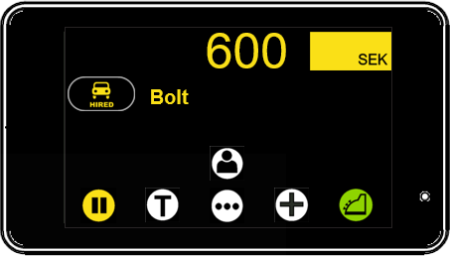

* M2 går automatiskt till kassan, skriver automatiskt ut 'Bolt'-kvittot och återgår till “ledig” status.

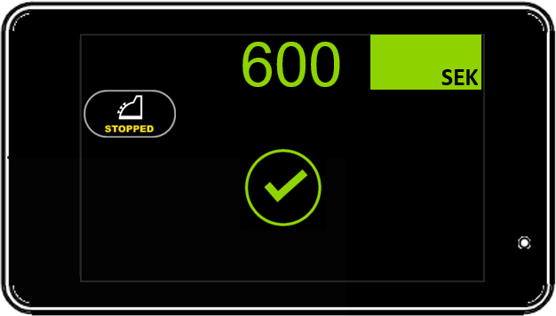

* Efter 10 sekunder återgår M2 till “Ledig”

